NOTA: Este documento está protegido. Podrás incluir tus comentarios en los espacios de color gris.

UNIDAD 11 |  | Formularios en Access 2003 (II)
MÓDULO IV: Formularios |  |  | ACTIVIDAD 2
NOMBRE: |  | APELLIDOS:
DNI: |  | e-mail:
FECHA:

ENUNCIADO: Cree los siguientes Formularios con la base en la base de datos Alojamientos Rurales.
(1) Cree el formulario “realiza actividad” que será usado como subformulario en el formulario “Alojamientos”.
Características del subformulario:
○ Mostrará sólo los campos Actividad y Día de la Tabla realiza actividad.
○ Contiene un botón de acción que al pulsarlo se abrirá un formulario que contiene los datos de la actividad almacenados en la tabla Actividades.
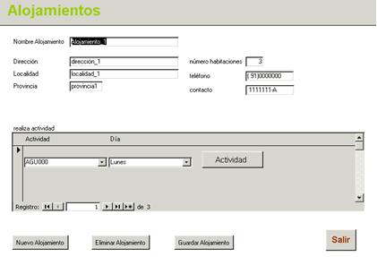
(2) El formulario principal las siguientes características:
○ Mostrará los campos que se indican en la imagen del formulario postrada.
○ El formulario contiene los siguientes botones de acción:
, y que realizarán las acciones indicadas en dichos botones sobre los registros del formulario (añadir registro, eliminar registro y guardar las modificaciones realizadas en un registro).
○ Este formulario contiene un subformulario que mostrará las actividades disponibles en el alojamiento cuyos datos se muestran en formulario principal.
○ El botón 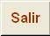 cerrará el formulario de Alojamientos.
○ El encabezado será el siguiente:


Envía tus conclusiones a la tutoría.

